常用工业气体的应用及分离方法、分离原理

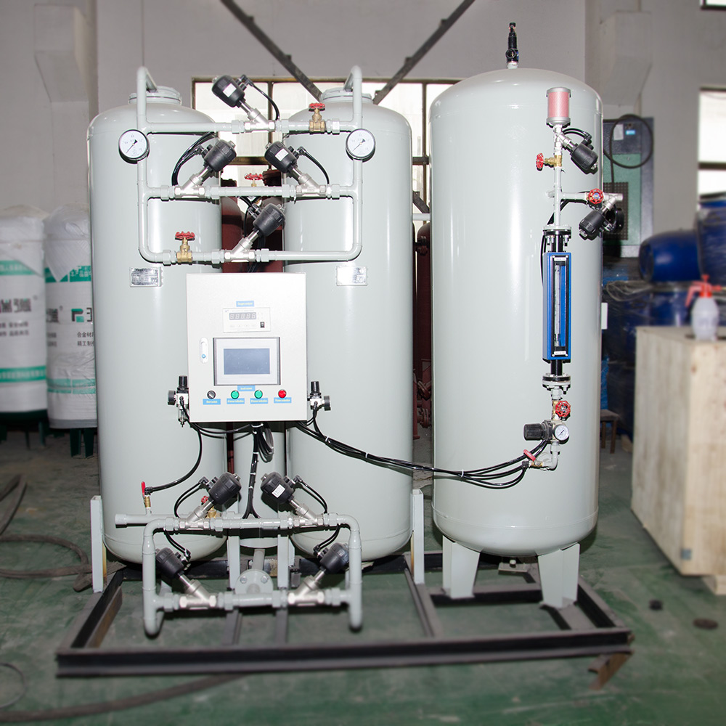
工业气体是指氧、氮、氩、氖、氦、氪、氙、氢、二氧化碳、乙炔、天然气等。由于这些气体具有固有的物理和化学特性，因此在国民经济中占有举足轻重的地位，推广应用速度非常快，几乎渗透到各行各业。气体产品作为现代工业重要的基础材料，应用范围很广，在冶金、钢铁、石油、化工、机械、电子、玻璃、陶瓷、建材、建筑、食品加工、医药医疗等部门，均使用大量的常用气体或特种气体。
工业气体用量多的传统产业有：炼钢、炼铁、有色金属冶炼、化肥生产、乙稀、丙稀、聚氯乙稀、人造纤维、合成纤维、硅胶橡制品、电缆和合成革等石油化学工业、机械工业生产中的焊接，金属热处理、氦扦漏等，浮法玻璃生产等。由于这些传统产业在近几年发展迅速，工业气体的用量也达到高峰。
工业气体用量正在掘起的产业有：煤矿灭火、石油开采、煤气化和煤液化，玻璃熔化炉、水泥生产窑、耐火材料生产窑，砖瓦窑等工业炉窑、食品速冻，食品气调包装、啤酒保鲜、光学、国防工业生产中的燃料、超导材料生产、电子、半导体、光纤生产、农业、畜牧业、鱼业、废水处理、漂白纸浆、垃圾焚烧、粉碎废旧轮胎等环保产业、建筑、气象、文化、文物保护、体育运动、公安破案、医疗保健产业中的冷刀、重危病人吸氧、高压氧冶疗、人体器管低温冷藏、麻醉技术及氧吧等。
工业气体应用正在试验中的产业有：固体氮生产，燃料电池生产，磁性材料生产，超细加工，天然气发电，压缩天然气汽车，氢能汽车生产等。
工业气体用量较多的产业，如钢铁、化肥、化工、玻璃及化纤行业均自建气体生产设备，实行自产自销的企业经营方针，一些工业气体用量较少的产业，主要依靠市场购买工业气体。

